

**UNIVERSIDAD PRIVADA FRANZ TAMAYO**

**CARRERA INGENIERIA DE SISTEMAS**

BASE DE DATOS CORONAVIRUS

Alumno: Adriana Contreras Arancibia

Materia: Base de datos II

Carrera: Ing. De Sistemas

Docente: Lic. William R. Barra Paredes

Cochabamba-Bolivia

CASOS CORONAVIRUS

1.Generar una base datos que tenga como minimo de 4 a 5 tablas relacionales

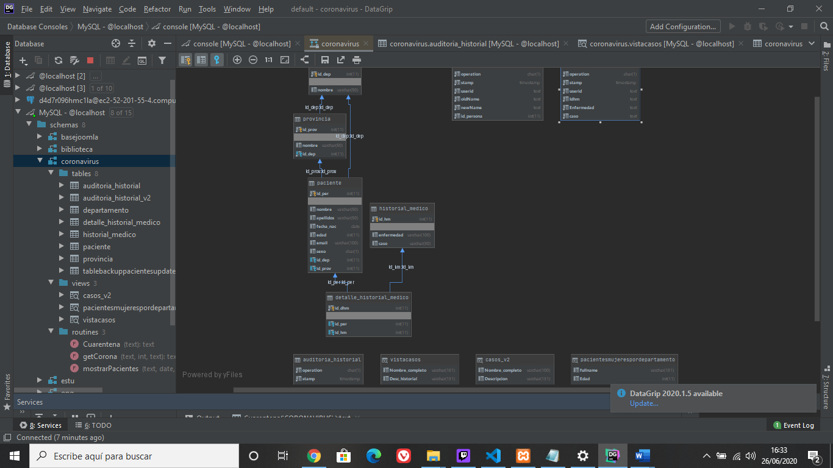

Codigo de la base de datos

|  |
| --- |
| #------base coronarivurs  CREATE DATABASE coronavirus; USE coronavirus;   CREATE TABLE detalle_historial_medico (  id_dhm INTEGER AUTO_INCREMENT PRIMARY KEY NOT NULL,  id_per INTEGER,  id_hm INTEGER,  FOREIGN KEY (id_per) REFERENCES paciente (id_per),  FOREIGN KEY (id_hm) REFERENCES historial_medico (id_hm) );  INSERT INTO detalle_historial_medico (id_dhm, id_per, id_hm) VALUES (null, 2, 2),  (null, 2, 3),  (null, 3, 2),  (null, 3, 3),  (null, 3, 4),  (null, 4, 5);  CREATE TABLE historial_medico (  id_hm INTEGER AUTO_INCREMENT PRIMARY KEY NOT NULL,  enfermedad VARCHAR(100),  caso VARCHAR(30) );   INSERT INTO historial_medico (id_hm, enfermedad, caso) VALUES (null, 'CORONAVIRUS', 'CONFIRMADO'),  (null, 'DIABETES II', 'SOPECHOSO'),  (null, 'CORONAVIRUS', 'RECUPERADO'),  (null, 'CORONAVIRUS', 'CONFIRMADO'),  (null, 'CORONAVIRUS', 'CONFIRMADO'),  (null, 'CORONAVIRUS', 'CONFIRMADO'); CREATE TABLE paciente (  id_per INTEGER AUTO_INCREMENT PRIMARY KEY NOT NULL,  nombre VARCHAR(50),  apellidos VARCHAR(50),  fecha_nac DATE,  edad INTEGER,  email VARCHAR(100),  sexo CHAR(1),  id_dep INTEGER,  id_prov INTEGER,  FOREIGN KEY (id_dep) REFERENCES departamento (id_dep),  FOREIGN KEY (id_prov) REFERENCES provincia (id_prov) );  INSERT INTO paciente (id_per, nombre, apellidos, fecha_nac, edad, email, sexo, id_dep, id_prov) VALUES (null, 'Micaela', 'Montez Villa', '1990/12/10', 28, 'nombre1gmail.com', 'F', 1, 1),  (null, 'Juan', 'Adubiri Colque', '1991/12/10', 27, 'nombre2gmail.com', 'M', 1, 1),  (null, 'Soledad', 'Gamirde Tori', '1992/12/10', 26, 'nombre3gmail.com', 'F', 1, 1),  (null, 'Carlos', 'Cespedes Rocha', '1993/12/10', 25, 'nombre4gmail.com', 'M', 1, 1),  (null, 'Manuel', 'Gomez Quisbert', '1994/12/10', 24, 'nombre5gmail.com', 'M', 1, 1),  (null, 'Carla', 'Morelia Duya', '1995/12/10', 23, 'nombre6gmail.com', 'F', 1, 1);  CREATE TABLE departamentoContagiados (  id_dep INTEGER AUTO_INCREMENT PRIMARY KEY NOT NULL,  nombre VARCHAR(50) );  INSERT INTO departamentoContagiados (id_dep, nombre) VALUES (null, 'Cochabamba'),  (null, 'La Paz'),  (null, 'Santa Cruz'),  (null, 'Beni'),  (null, 'Chuquisaca'),  (null, 'Potosi'),  (null, 'Tarija'),  (null, 'Pando'),  (null, 'Oruro');  CREATE TABLE provincia (  id_prov INTEGER AUTO_INCREMENT PRIMARY KEY NOT NULL,  nombre VARCHAR(50),  id_dep INTEGER NOT NULL,  FOREIGN KEY (id_dep) REFERENCES departamento (id_dep) );  INSERT INTO provincia (id_prov, nombre, id_dep) VALUES (null, 'tiquipaya', 1),  (null, 'Cercado', 1), |

2 Generar vistas, triggers y procedimientos

|  |
| --- |
| create view vistaCasos as  SELECT concat( p.nombre ,'-',p.apellidos)as Nombre_completo,  concat(p3.enfermedad,'-',p3.caso) as Desc_historial,   case  when caso = 'CONFIRMADO' then 'INTERNAR URGENTE'  when caso = 'SOSPECHOSO' then 'AISLARMIENTO URGENTE'  when caso = 'RECUPERADO' then 'DAR DE ALTA, POSIBLE DONANTE DE PLASMA '  end as historial,   case  when sexo = 'F' then 'FEMENINO'  WHEN SEXO= 'M'THEN 'MASCULINO'  end as Sexo   from paciente as p, historial_medico as p3,detalle_historial_medico as pd  where pd.id_per = p.id_per and pd.id_hm = p3.id_hm  ORDER by SEXO; |

|  |
| --- |
| create view casos_v2 as  SELECT Concat(p.nombre, p.apellidos) as Nombre_completo,  concat(p2.enfermedad,' ',p2.caso) as Descripcion,  getCorona(p.sexo,p.edad,'historial') as historia_paciente,  getCorona( p.sexo, p.edad, 'sexo' ) as sexo    from paciente as p, detalle_historial_medico as dp, historial_medico as p2    where p2.id_hm != 6 and dp.id_per = p.id_per and dp.id_hm = p2.id_hm  ORDER by p.edad; |

|  |
| --- |
| #-----------   create function getCorona( sexopersona text,edadpersona integer, typeget text) returns text  begin  declare respuesta text default '';   case   when typeGet = 'historial' and edadpersona >0 and edadpersona <= 25 then set respuesta = 'area pediatria';  when typeGet = 'historial' and edadpersona >25 and edadpersona<= 30 then set respuesta= 'area de medicina general ';  when typeGet = 'historial' and edadpersona >= 31 then set respuesta = 'medicina general y especializacion';   when typeGet = 'sexo ' and sexopersona = 'm' THEN SET respuesta = 'FEMENINO';  when typeGet = 'sexo' and sexopersona = 'f' THEN SET respuesta = 'MASCULINO';  else set typeGet = 'error';  end case;   return respuesta;  end;  select * from casos_v2;  create function Cuarentena( enfermedad text) returns text begin  declare respuesta text default '';    case  when enfermedad = 'CORONAVIRUS' then set respuesta ='CUARENTENA';  when enfermedad = 'DIABETES II' and respuesta= 'DIABETES III' then set respuesta = 'NO REQUIERE CUARENTENA';  when enfermedad = 'PULMONIA' then set respuesta = 'NO CUARENTENA, CUIDADOS';   else set respuesta = 'error';  end case;    return respuesta; end;  select Cuarentena('CORONAVIRUS' ); |

|  |
| --- |
| create table AUDITORIA_HISTORIAL (  operation CHAR(1) NOT NULL,  stamp TIMESTAMP NOT NULL,  userid TEXT NOT NULL,  Idhm TEXT NOT NULL,  Enfermedadycaso TEXT NOT NULL );  DROP TRIGGER triggerInsert_historial;  Create trigger triggerInsert_historial before insert on historial_medico for each row begin  insert into AUDITORIA_HISTORIAL  (operation, stamp, userid,Idhm, Enfermedadycaso)  select 'I', now(), user(),new.id_hm,concat(new.enfermedad,' - ',new.caso) as patologias;  end;  insert into historial_medico(enfermedad,caso) values ('coronavirus','sospechoso');  create table AUDITORIA_HISTORIAL_V2 (  operation CHAR(1) NOT NULL,  stamp TIMESTAMP NOT NULL,  userid TEXT NOT NULL,  Idhm TEXT NOT NULL,  Enfermedad TEXT NOT NULL,  caso TEXT NOT NULL );   create trigger triggerUpadate_historial  after UPDATE on historial_medico  for each row  begin  insert into AUDITORIA_HISTORIAL_v2  (operation, stamp, userid,Idhm, Enfermedad,caso)  select 'U', now(), user(),new.id_hm,concat(new.enfermedad,' - ',old.enfermedad) as patologias,concat(new.caso,' - ',old.caso) as evolucion_del_caso ;  end; |